第二册 |  |  | 第一单元 |  | 课题：练习二（2） | 日期：
班级：一（1）（2） |  |  | 人数：90 |  | 课时：7 | 设计者：恽蓉
1、教学目标：
（1）通过各种形式的练习，巩固十几减8、7的计算；
（2）通过对比，优化各种算法；
（3）培养良好的计算习惯；
2、教学目标设计依据：
（1）教材分析
这部分内容主要是巩固十几减8、7的计算，运用所学知识解决简单的实际问题；
从数量关系的角度帮助学生解决问题，理解部总关系的解决问题是由部分数、部分数和总数三个部分组成的，理解这三个部分之间的关系，在已知条件是什么的情况下，知道求的是什么问题，学会从数量关系的角度解决问题。
（2）学生分析
通过对学生思维的练习，来帮助学生进一步理解和掌握十几减8、十几减7的计算方法，并形成相应的口算技能，学生之前接触并经历了计算方法的探索，寻找了隐藏的规律，本节课是一节练习课，主要是，也培养学生经历解决实际问题的过程，培养初步的数学思考和解决简单实际问题的能力。
教学过程
时间 | 教学环节 | 教师活动 |  | 学生活动 |  | 交流预设
 | 常规积累 | 1．口算一列
 | 一、比较大小  二、不同形式下数量关系的运用 | 6、  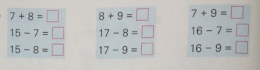  要求：观察算式，找到小秘密，快速计算，交流发现  7、快速口算  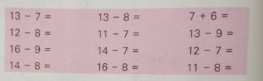  8、  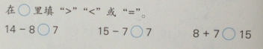 |  | 按要求比大小  同桌比一比 |  | 生：后面的两道减法算式可以根据上一道加法算式计算  7+7=14  14-7=7  14-4=10  10-3=7  10-7=3  3+4=7
新桥实验小学数学学科教学设计
时间 | 教学环节 | 教师活动 | 学生活动 | 交流预设
 | 总结  拓展练习 | 9、  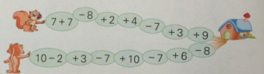  游戏：同桌比赛谁先跳到家  10、  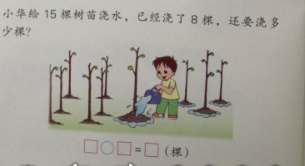  要求：独立读题，说一说数量关系，完成算式，全班校对 | 独立读题，说一说数量关系，完成算式，全班校对 | 预设：  生：一共的棵树-已经浇的棵树=还要浇的棵树  生：15-8=7（棵）
 | 总结  拓展练习 | 幼儿园老师给每位同学准备了一个水果，男生有8人，女生有3人，老师准备了9个水果够吗？还得准备几个？ |  | 预设：  生：一共的棵树-已经浇的棵树=还要浇的棵树  生：15-8=7（棵）
板书设计： 练习二
一计算 二比较 三判断
8+3=11人 11-9=2个
11＞9
不够

